# POI各个jar包用途,及处理Excel需要jar包

Apache POI分布包括对许多文档文件格式的支持。该支持在多个Jar文件中提供。并不是所有的jar包都是需要的。下表显示了POI组件、Maven存储库标记和项目Jar文件之间的关系。

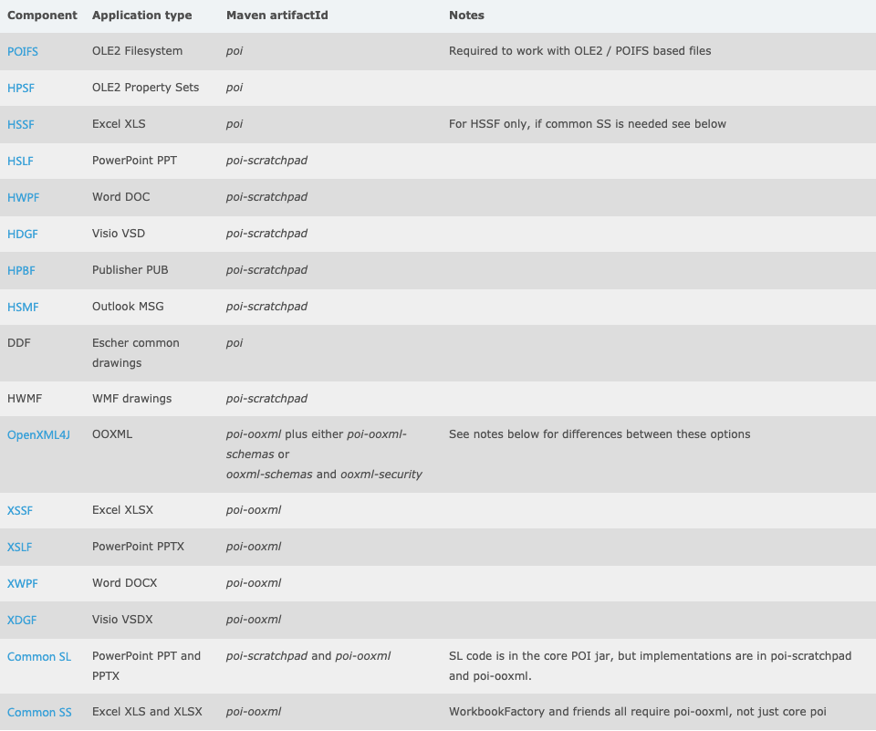

此表显示jar依赖关系。“version - yyymmdd”是POI版本

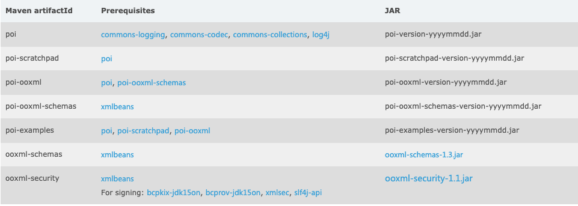

从上面表格中可以看出,如果只是处理Excel,我们只需导入poi,poi-ooxml, poi-ooxml-schemas就可;

原文链接：

https://blog.csdn.net/u010689440/article/details/78019438?utm_medium=distribute.pc_relevant.none-task-blog-BlogCommendFromMachineLearnPai2-1.nonecase&depth_1-utm_source=distribute.pc_relevant.none-task-blog-BlogCommendFromMachineLearnPai2-1.nonecase